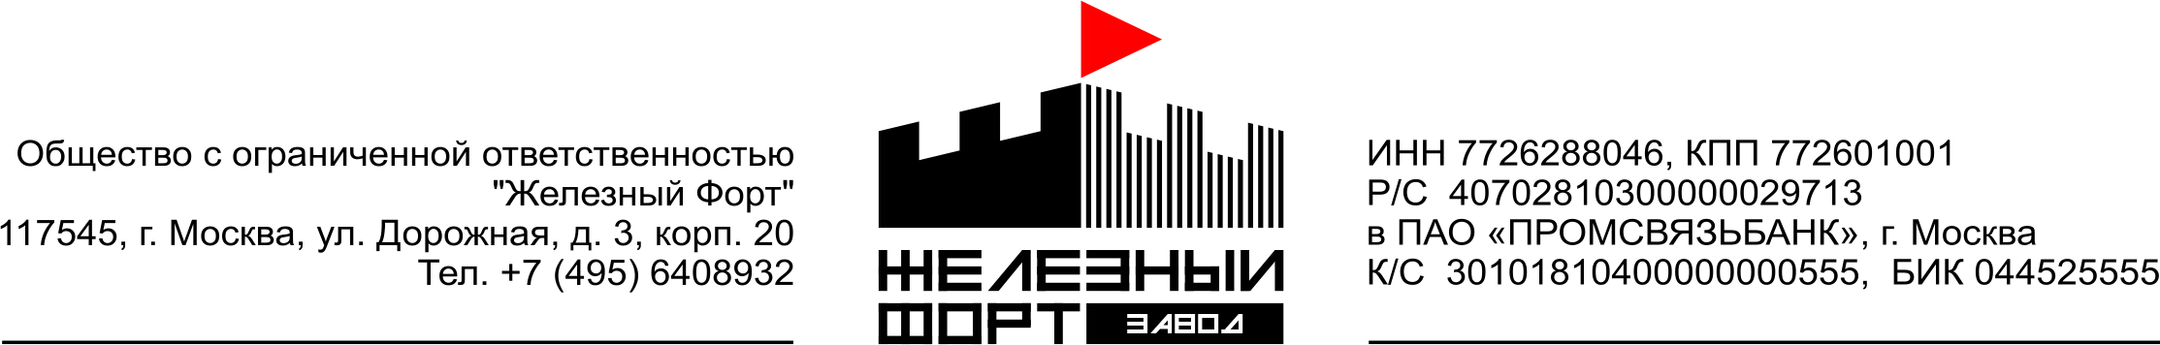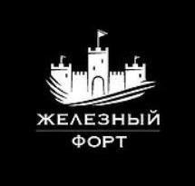

**Завод «Железный Форт» – входит в группу ведущих переработчиков стали оцинкованной и стали оцинкованной с полимерным покрытием. Завод представляет более четырех тысяч различных наименований продукции. Ежемесячный объем переработанной продукции превышает 8 тыс. тонн.**

**В 2010 году в Калужской области на территории бывшего Барятинского Льнозавода было создано производство кровельно-фасадных материалов, современного западного образца.**

**В 2012 году Компанией ООО «Железный Форт» был успешно введен в эксплуатацию современный сервисный металлоцентр осуществляющий всевозможные виды работ с листовым и сортовым прокатом.**

**ПРОИЗВОДИМ:**

* **Профнастил (фасадный и кровельный)**
* **Металлочерепицу**
* **Фальцевые картины**
* **Сэндвич-панели**
* **Подсистема под Вент фасад**
* **Фасадные кассеты скрытого и открытого типа**
* **Отделочные элементы кровли и фасада**
* **Штрипс-ленту**
* **Водосточную систему круглого и поперечного сечения**
* **Металлические софиты для кровли**
* **Элементы безопасности кровли**
* **Отливы, откосы, парапетные планки**
* **Фасадный сайдинг**
* **ЛМК и ЛСТК металлоконструкции**

**ОКАЗЫВАЕМ УСЛУГИ:**

* **По продольно-поперечному роспуску**
* **По нанесению лакокрасочного покрытия на рулоны**
* **Порошковой покраске**
* **Лазерной резки металла**
* **Вся продукция производится на собственном высокоточном европейском оборудовании, обработка тонколистового металла осуществляется на станке LSK-Machine Oy. Есть возможность изготовления нестандартных изделий.**
* **Благодаря услуге лазерной резки на высококачественном станке Trumpf 3030 имеем возможность обрабатывать конструкционную сталь любой толщины.**

**Покраска в нестандартные цвета. Различные виды покрытий. Кратчайшие сроки. Высокий сервис. С удовольствием сэкономим для вас.**

**Ваш персональный менеджер:**

**Мальчевский Леонид**

**8 (926) 541-17-07**

**ml@ironfort.ru**